Bac 2025 Métropole Jour 1 https://www.labolycee.org/
EXERCICE 2 – DATATION D’UNE ROCHE (6 points)
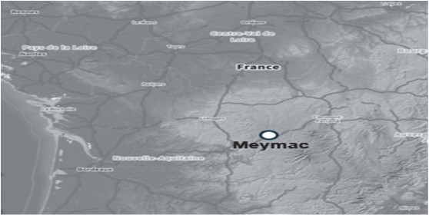
Les phénomènes de radioactivité permettent, en géologie, la datation des roches. Il est par exemple possible d’utiliser le strontium 87 (⁸⁷Sr), qui est notamment issu de la désintégration du rubidium 87 (⁸⁷Rb), lui-même également présent dans une roche.

Les objectifs de cet exercice sont d’étudier le principe de la datation au strontium 87, puis d’utiliser des résultats d’analyse pour déterminer l’âge d’une roche du site de Meymac situé dans le département de la Corrèze, site âgé de plusieurs centaines de millions d’années.

Données :
- temps de demi-vie du noyau de rubidium 87 exprimé en années (a) : t_{1/2} = 49,2×10⁹ a ;
- constante radioactive du noyau de rubidium 87 : λ = 1,41×10^{–11} a^{–1} ;
- on suppose qu’une datation d’un échantillon de 1 g de roche par le rubidium 87 radioactif est possible tant qu’il reste au moins N_{min} = 2,0×10⁹ noyaux de rubidium 87 dans l’échantillon ;
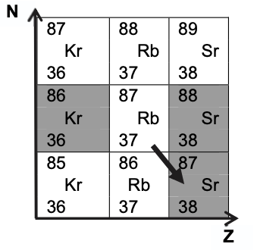
- extrait du diagramme (N,Z) : les cases grises indiquent les éléments stables.

- Le rubidium 87, un isotope radioactif adapté pour dater une roche
Q1. Rappeler la définition de noyaux isotopes.
Q2. Écrire l’équation de la désintégration du rubidium 87 indiquée par la flèche sur l’extrait du diagramme (N,Z).
Q3. Préciser à quel type de désintégration correspond cette transformation nucléaire.

On estime qu’un échantillon de 1 g de roche du site de Meymac contenait à sa formation N_{Rb}(0) = 5,8×10²⁰ noyaux de rubidium 87. On souhaite déterminer l’âge maximal d’une roche qu’il serait possible de déterminer par une datation au rubidium 87 d’un échantillon de 1 g.
Q4. Rappeler la définition du temps de demi-vie t1/2.
Q5. Déterminer, en justifiant le résultat, le nombre maximal de demi-vies après lequel il reste suffisamment de rubidium 87 dans l’échantillon pour qu’on puisse le détecter.
On remarquera que le rapport $\frac{\text{5,8×}{\text{10}}^{\text{20}}}{\text{2,0×}{\text{10}}^{\text{9}}}$est compris entre 2³⁸ et 2³⁹.
Q6. Justifier que le rubidium 87 est adapté pour dater un échantillon de 1 g de roche du site de Meymac.

- Décroissance radioactive du rubidium 87 dans une roche
La désintégration spontanée des noyaux de rubidium 87 présents dans un échantillon de 1 g de roche suit la loi de décroissance radioactive. Le nombre NRb(t) de noyaux de rubidium 87 présents dans un échantillon de roche à la date t est solution de l’équation différentielle suivante :
$$\frac{dN_{Rb}(t)}{dt}=-λ⋅N_{Rb}(t)$$
Q7. Vérifier que N_{Rb}(t) = N_{Rb}(0)·e– ^{λ·t} est solution de l’équation différentielle ci-dessus.

On appelle tf la date à laquelle il reste Nmin = 2,0×10⁹ noyaux de rubidium 87 dans l’échantillon.
Q8. Déterminer l’expression de tf en fonction de Nmin, N_{Rb}(0) et λ.
Q9. Calculer la valeur de tf puis la comparer à la réponse donnée dans la question Q6. Commenter.
- Datation d’une roche du site de Meymac au strontium 87
On considère que la quantité de strontium 87 formé au cours du temps dans la roche est uniquement issue de la désintégration du rubidium 87. La quantité de strontium 87 présent dans la roche à une date t s’écrit :
NSr(t) = NSr(0) + NSr formé(t) Équation 1
avec :
- NSr(t) : nombre de noyaux de strontium 87 présents à la date t ;
- NSr(0) : nombre de noyaux de strontium 87 présents à la date t = 0 ;
- NSr formé(t) : nombre de noyaux de strontium 87 formés par la désintégration du rubidium 87 à la date t.

Q10. Donner la relation entre NSr formé(t), NRb(0) et NRb(t), sachant que pour un noyau de rubidium 87 qui se désintègre, un noyau de strontium 87 se forme.
Q11. En déduire l’égalité :

NSr formé(t) = NRb(t)·( e^{λ·t} – 1) Équation 2
Les équations 1 et 2 permettent enfin d’obtenir l’équation 3 :
$\frac{N_{Sr}(t)}{N_{réf}}=\frac{N_{Sr}(0)}{N_{réf}}+\left(e^{λ⋅t}-1\right)⋅\frac{N_{Rb}\left(t\right)}{N_{réf}}$ Équation 3

où N_{réf} représente le nombre de noyaux stables de strontium 86, supposé constant au cours du temps.
On écrit l’équation 3 sous la forme y = b + (e^{λ·t} – 1)·x avec y=$\frac{N_{Sr}(t)}{N_{réf}}$, $b=\frac{N_{Sr}(0)}{N_{réf}}$ et x=$\frac{N_{Rb}(t)}{N_{réf}}$ dans laquelle :
- y et x sont des grandeurs mesurables par les géologues pour un ensemble d’échantillons prélevés dans une roche donnée ;
- b est une grandeur indépendante de l’échantillon.

Plusieurs échantillons de roche du site de Meymac sont prélevés à la date troche correspondant à l’âge de la roche. Pour chaque échantillon, on mesure les grandeurs x et y. Les résultats obtenus sont présentés sur la figure 1 ci-après :
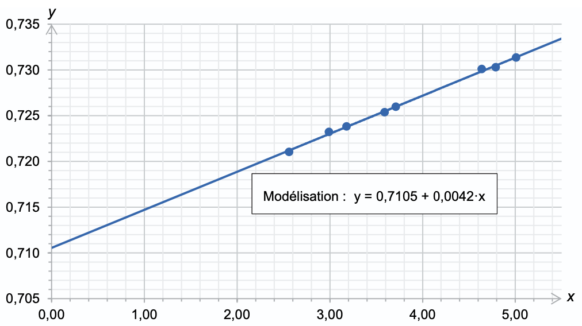

Figure 1. Mesures pour différents échantillons de roche du site de Meymac

Q12. Déterminer l’âge troche de la roche du site de Meymac.

"Nous avons retapé ce sujet, mais il est possible que la mise en page ne soit pas parfaite et que des fautes de frappe se soient glissées dans ce document. Vous pouvez nous envoyer une version corrigée à labolycee@labolycee.org.
Nous tentons de coller au mieux aux originaux (Police Arial 12 et non 10, Marges 1,4 cm afin de pouvoir imprimer deux pages en une si besoin). Merci pour votre aide"

